Stanisław Karczmarczyk
Politechnika Krakowska

Zagadnienia diagnostyki obiektów zabytkowych

Streszczenie
Ocena poziomu bezpieczeństwa i użytkowalności obiektów budownictwa stanowi jedno z ważniejszych i złożonych zadań stawianych przez inwestora inżynierom i wyspecjalizowanym rzeczoznawcom na każdym etapie budowy i użytkowania. W przypadku obiektów współczesnych zakres identyfikacji ocenianych obiektów uwzględnia informacje określające własności stosowanych materiałów a normy określają standardy ich wbudowania. Przy obiektach współczesnych nie ma również ograniczeń przy pobieraniu próbek elementów budynku do badań laboratoryjnych. Jedynym ograniczeniem są wymagania użytkowe. Dostępne są również liczne urządzenia do badań nieniszczących i mało niszczących.
W przypadku obiektów zabytkowych diagnoza określająca własności materiałów oraz poziomu bezpieczeństwa układu nośnego oraz użytkowalności musi uwzględniać charakterystyczne cechy materiałów historycznych oraz stosowane w poszczególnych okresach stylowych metody wznoszenia budynków i budowli. Informacje na ten temat można znaleźć przede wszystkim w literaturze adresowanej do historyków sztuki i do konserwatorów.
W przypadku oceny obiektów historycznych duże znaczenie ma również doświadczenie zawodowe autora diagnozy.
Jest również oczywiste, że możliwości pobierania próbek historycznych materiałów są bardzo ograniczone. A ponadto każde badanie musi być przez autora dokładnie zdefiniowane i przed rozpoczęciem musi uzyskać formalną zgodę nadzoru konserwatorskiego na jego realizację. W obiektach zabytkowych, bardziej nawet niż we współczesnych preferowane są nieniszczące metody badania materiałów i obiektów.
W referacie zilustrowano miedzy innymi przykład oryginalnego badania nieniszczącego polegające na wymontowaniu elementu zabytkowej więźby i określeniu parametrów wytrzymałościowych w akredytowanym laboratorium przy zachowaniu użytkowego zakresu obciążeń próbnych.
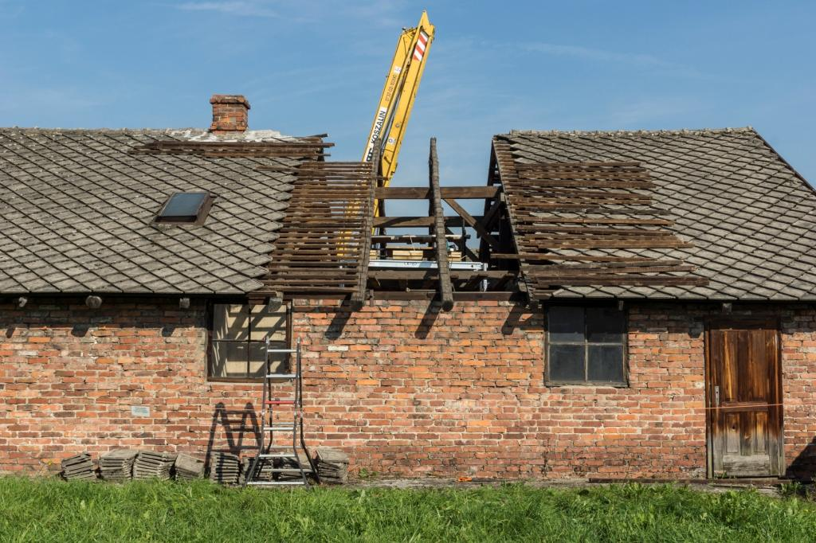
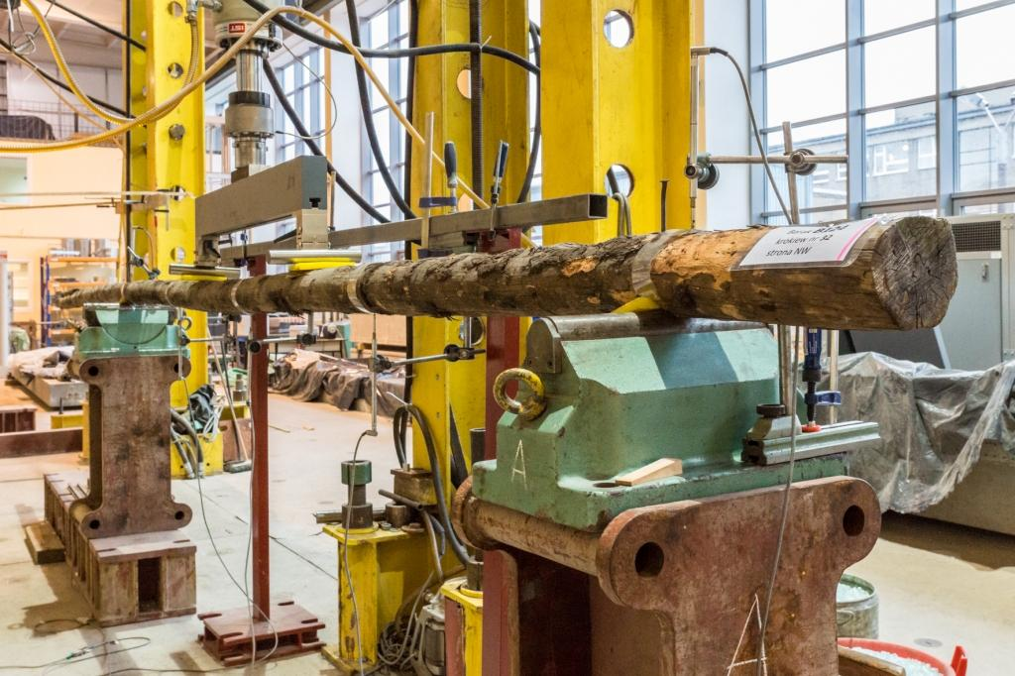
Rys.1. Ilustracja nieniszczących badań reprezentatywnych krokwi pobranych z więźby zabytkowego baraku .

W zaprezentowanym referacie autor przedstawił ilustracje rysunkowe zawierające systematykę rozwiązań stosowanych w budownictwie murowanym i w budownictwie drewnianym z uwzględnieniem charakterystycznych rozwiązań stosowanych w poszczególnych okresach stylowych.
Zwrócono również uwagę na odmienne mechanizmy przebiegu hipotetycznych katastrof historycznych konstrukcji. Przykład takiej ilustracji stanowi przypadek wadliwego wzmocnienia więźby w kościele barokowym.
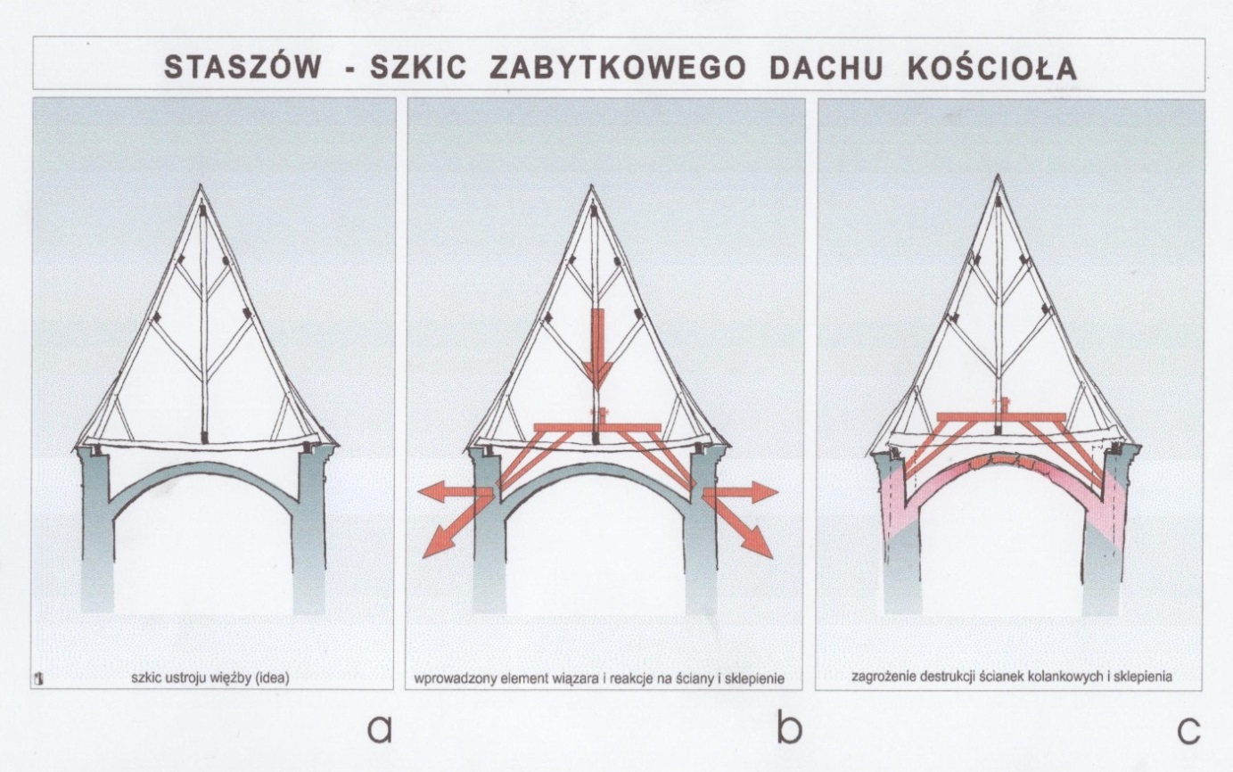
Rys.2. Graficzna ilustracja hipotetycznego przebiegu katastrofy sklepienia w następstwie wadliwego wykonanego wzmocnienia więźby

